ΤΙΤΛΟΣ ΣΕΝΑΡΙΟΥ
Μέτρηση ταχύτητας

ΘΕΜΑ
Προγραμματισμός – Φυσικές Επιστήμες

1. ΣΕΝΑΡΙΟ
1.1 Τίτλος Σεναρίου
Μέτρηση ταχύτητας με εκπαιδευτικό ρομπότ

1.2 Ηλικιακή Ομάδα-στόχος
14-15 ετών
Πρόγραμμα Σπουδών : Ανώτερες βαθμίδες κατώτερης δευτεροβάθμιας εκπαίδευσης
Θεματική Ενότητα : Αλγόριθμοι και προγραμματισμός συστημάτων υπολογιστών
Θέματα/Υποθέματα : Επίλυση προβλημάτων με εργαλεία προγραμματισμού. Προγραμματισμός και αυτοματισμός ρομπότ.
Αναμενόμενα Μαθησιακά Αποτελέσματα:
Οι μαθητές αναμένεται να μάθουν να:
- Χρησιμοποιηούν το FOSSBot για να μετρήσετε φυσικά μεγέθη.
- Συνδέουν έννοιες της φυσικής (απόσταση, χρόνος, ταχύτητα) με αλγοριθμικές διαδικασίες.
- Χρησιμοποιηούν ένα χρονόμετρο μέσα σε ένα πρόγραμμα.
- Εφαρμόζουν έναν μαθηματικό τύπο μέσα στον κώδικα.
- Ερμηνεύουν τα αριθμητικά αποτελέσματα που παράγονται από ένα ρομπότ.

1.3 Εκτιμώμενη διάρκεια
45 λεπτά

1.4 Εμπλεκόμενες Θεματικές Περιοχές
Θέμα σεναρίου:
Χρήση εκπαιδευτικής ρομποτικής για τη μέτρηση της ταχύτητας ενός κινούμενου σώματος μέσω ελεγχόμενης κίνησης και χρονισμού.
Θέματα:
- Πληροφορική : αλγόριθμοι, χρονόμετρα, αριθμητικές πράξεις, εκτύπωση αποτελεσμάτων.
- Φυσικές επιστήμες : κίνηση, ταχύτητα, χρόνος, απόσταση.
- Μαθηματικά : διαίρεση, μονάδες μέτρησης (cm, s).

1.5 Προαπαιτούμενες γνώσεις
Οι μαθητές θα πρέπει:
- Να έχουν βασική εξοικείωση με περιβάλλοντα οπτικού προγραμματισμού όπως το Scratch.
- Να κατανοούν βασικές έννοιες προγραμματισμού (δομή και συνθήκη βρόχου).
- Να κατανοούν βασικές έννοιες προγραμματισμού.
- Να γνωρίζουν τον τύπο για τον υπολογισμό της ταχύτητας.
- Να έχουν βασική εμπειρία στη χρήση του FOSSBot.
- Να είναι σε θέση να εργαστούν σε μικρές ομάδες (3-5 άτομα).

1.6 Σκοπός του Σεναρίου
Το σενάριο στοχεύει στη σύνδεση της φυσικής με τον προγραμματισμό μέσω μιας πειραματικής διαδικασίας. Οι μαθητές χρησιμοποιούν το FOSSBot ως εργαλείο μέτρησης, καταγράφουν τον χρόνο που απαιτείται για να διανύσουν μια γνωστή απόσταση και υπολογίζουν την ταχύτητα, κατανοώντας πώς ένας φυσικός νόμος μπορεί να εφαρμοστεί αλγοριθμικά.
1.6.1 Μαθησιακοί Στόχοι/Αποτελέσματα
Με την ολοκλήρωση του εκπαιδευτικού σεναρίου, οι μαθητές θα είναι σε θέση να:
- Εκτελούν ένα πρόγραμμα στο FOSSBot.
- Χρησιμοποιούν ένα χρονόμετρο μέσα σε έναν αλγόριθμο.
- Υπολογίζουν την ταχύτητα με βάση την απόσταση και τον χρόνο.
- Ερμηνεύουν τα αποτελέσματα των μετρήσεων.
- Συνδέουν τα πειραματικά δεδομένα με θεωρητικές έννοιες.

2. ΑΝΑΠΤΥΞΗ ΣΧΕΔΙΟΥ ΜΑΘΗΜΑΤΟΣ
2.1 Περιγραφή Διδακτικών και Μαθησιακών Δραστηριοτήτων
Η διδασκαλία βασίζεται στη βιωματική και διερευνητική μάθηση. Οι μαθητές εργάζονται σε μικρές ομάδες (3-5 ατόμων), χρησιμοποιώντας το FOSSBot για να διεξάγουν ένα απλό πείραμα μέτρησης ταχύτητας.
Η ροή των δραστηριοτήτων περιλαμβάνει:
Δραστηριότητα 1 : Συζήτηση της έννοιας της ταχύτητας και του τύπου για τον υπολογισμό της.
Δραστηριότητα 2 : Πρόβλεψη της ταχύτητας του ρομπότ πριν από την εκτέλεση του πειράματος.
Δραστηριότητα 3 : Εκτέλεση ενός έτοιμου προγράμματος στο FOSSBot και παρατήρηση της συμπεριφοράς του.
Δραστηριότητα 4 : Ανάλυση του τρόπου υπολογισμού της ταχύτητας εντός του προγράμματος.
Δραστηριότητα 5 : Συζήτηση των αποτελεσμάτων και σύγκριση μεταξύ ομάδων.

2.2 Φύλλο εργασίας
Δραστηριότητα 1
Οι μαθητές καλούνται να γράψουν τον τύπο για την ταχύτητα και να εξηγήσουν με λόγια τι αντιπροσωπεύει κάθε μεταβλητή.

Δραστηριότητα 2
Οι μαθητές προβλέπουν ποια θα είναι η ταχύτητα του ρομπότ σε απόσταση 30 cm.

Δραστηριότητα 3
Ανοίξτε το FOSSBot και συνδεθείτε στο τοπικό δίκτυο.
Μεταβείτε στη διεύθυνση: http://fossbot-000.local:8081
Κατεβάστε το έργο Μέτρηση ταχύτητας.
Πατήστε Επεξεργασία και Εκτέλεση.
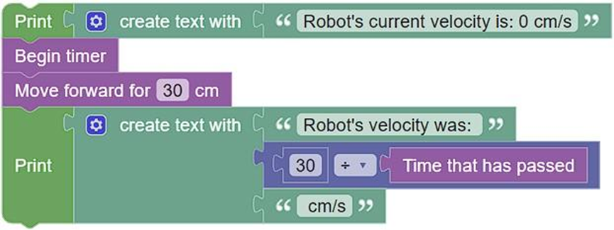

Τι παρατηρείτε;
…… ...
…… ...

Δραστηριότητα 4
Οι μαθητές καταγράφουν τον χρόνο και την υπολογισμένη ταχύτητα και συζητούν πιθανά σφάλματα μέτρησης.

Δραστηριότητα 5
Χρησιμοποιώντας τον ίδιο κώδικα από τη Δραστηριότητα 3, οι μαθητές καλούνται να τροποποιήσουν τις παραμέτρους του προγράμματος και να παρατηρήσουν τις αλλαγές στη συμπεριφορά του ρομπότ.
Ειδικά:
- Αλλάξτε την απόσταση κίνησης του ρομπότ από 30 cm σε 50 cm.
- Εκτελέστε ξανά το πρόγραμμα και καταγράψτε:
  - ο χρόνος που μετριέται,
  - η ταχύτητα που υπολογίστηκε.
- Επαναλάβετε τη διαδικασία για απόσταση 100 cm.
Στη συνέχεια, απαντήστε:
- Πώς επηρεάζεται η τιμή της ταχύτητας όταν αυξάνεται η απόσταση;
- Παρατηρείτε κάποια διαφορά στον χρόνο κίνησης;
- Είναι τα αποτελέσματα ίδια σε κάθε εκτέλεση;
Οι μαθητές συζητούν τα αποτελέσματα και διαπιστώνουν ότι, αν και ο τύπος παραμένει ο ίδιος, οι μετρήσεις μπορεί να διαφέρουν λόγω πραγματικών συνθηκών (μπαταρία, επιφάνεια, τριβή).

